**Nom du fichier :**

INC-N1_SICAP_TOUS_ARCHI_EPPB_Arret_Normal

# Prérequis / Habilitation

|  |  |
| --- | --- |
| **Acces Mainframe UT41** | **Oui** |

# Paramètre d’entrée

**Action effectuée sur demande de PAMOT dans le cadre de la gestion d’un incident**

# Impact

|  |  |  |
| --- | --- | --- |
| **Service non impacté** | **Service dégradé** | **Service indisponible** |
|  | **X** |  |

**Liste des impacts liés à la réalisation de procédure :**

**L’arrêt d’une EPPB entrainera la dégradation du service dans le sens où l’arrêt de celle-ci permettra au système de traiter moins de requêtes.**

**Il est néanmoins transparent lorsqu’il est effectué unitairement et accompagné d’une relance**

# Points importants

**Lister les points notables majeur à connaitre avant d’appliquer :**

**Les cadres d’utilisation de cette procédure n’ont pas été définis. Cette procédure est à appliquer sur demande ou si l’analyse effectuée mène à un besoin d’arrêt d’une EPPB.**

# procédure a dérouleR

Sous SDSF de la partition hébergeant l’application concernée, effectuer la commande **PRE <NOMEPPB>**

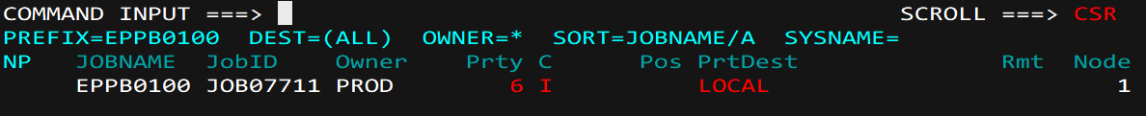

Envoyer la commande d’arrêt :

**/P <NOMEPPB>**

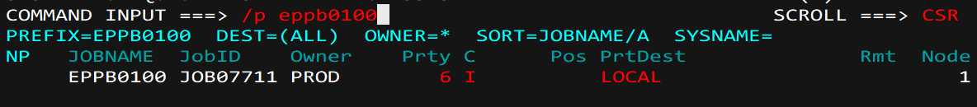

L’EPPB ciblé devrait s’interrompre dans la minute.

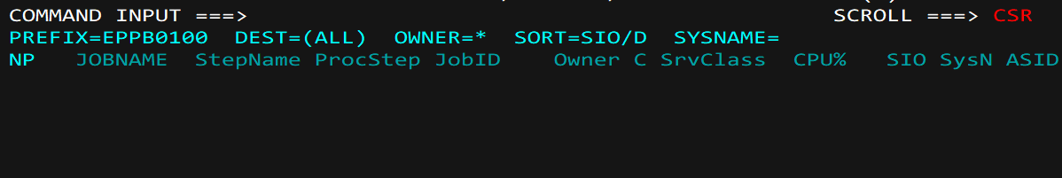

# En cas d’échec

**Lier la procédure à l’incident et passer la procédure**

**INC-N1_SICAP_TOUS_ARCHI_EPPB_Arret_Cancel**